登陆注册设计文档

赛斯滕有限公司
修改历史
日期 | 版本号 | 作者 | 修改说明 | 更改请求号
2020-09-09 | 1.0 | 凌云志 | 初稿 | 20200909001
注释：“变更请求号”为文档正式发布后需要变更时的编号。

正式审批
角色 | 签名 | 日期 | 备注

业务需求
1、系统现状：
登陆，注册开发。
2、需求&问题：
用户注册包括邮箱注册和微信二维码注册，其中邮箱注册包括输入邮箱地址，系统发送验证码后输入正确验证码，输入密码和确认密码，自动检测注册的邮箱邮箱若已注册则报错为已注册后返回邮箱注册当前界面，否则不显示任何错误问题，发送验证码后需要正确输入验证码，否则显示验证码错误，验证码在15min后自动报废。若两次输入密码不一致则报错并返回当前界面。用户亦可以使用微信注册，并通过扫描微信二维码实现，若已注册则显示已经注册并显示是否马上登陆。若用户已注册，则在主页上点击登陆按钮进行登陆，也分邮箱和微信登陆两个方式，若邮箱登陆时候出现账号错误，则通过检测后确认并提示无次账号，若账号存在但密码错误则提示为密码错误，两者正确则可以登陆。若忘记密码则可以通过邮箱输入正确验证码修改，否则只能通过扫二维码登陆。

实现方案
- 注册：
- 邮箱注册：
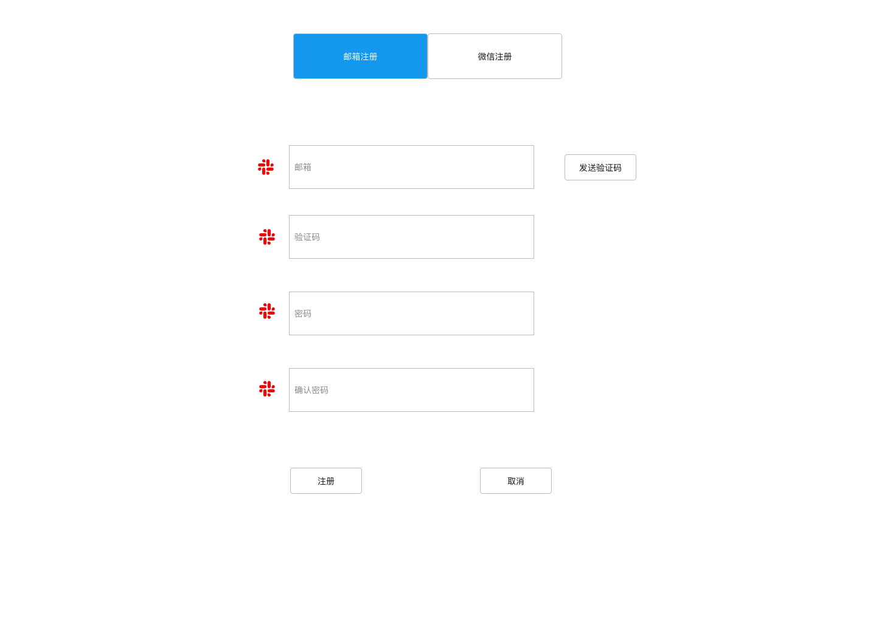
1）点击注册后，可出现邮箱注册和微信注册两选项，红色标星为必填项目，填充后红色标记消失否则一直存在。
2）填邮箱后点击发送验证码，输入正确的验证码否则提示验证码错误。
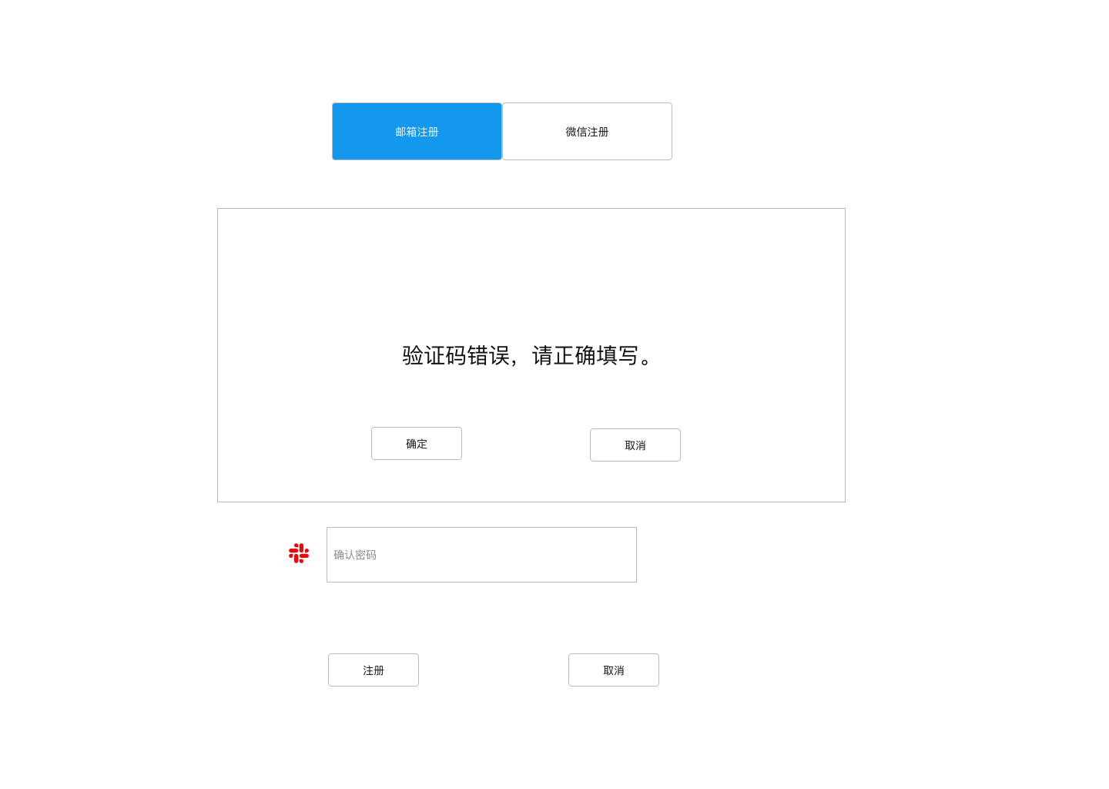
- 若填写了空的信息也需要提示。
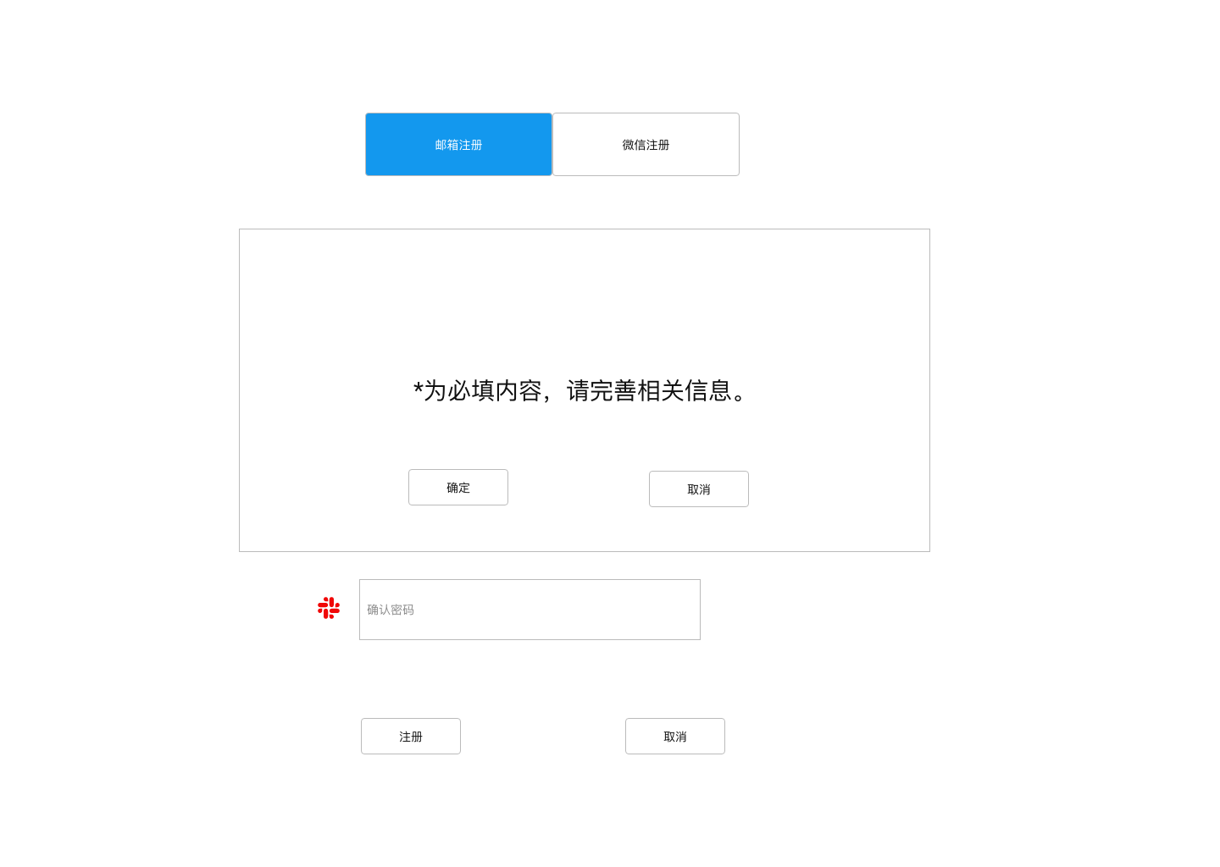
- 两次输入密码必须一致，否则提示两次密码不一致。
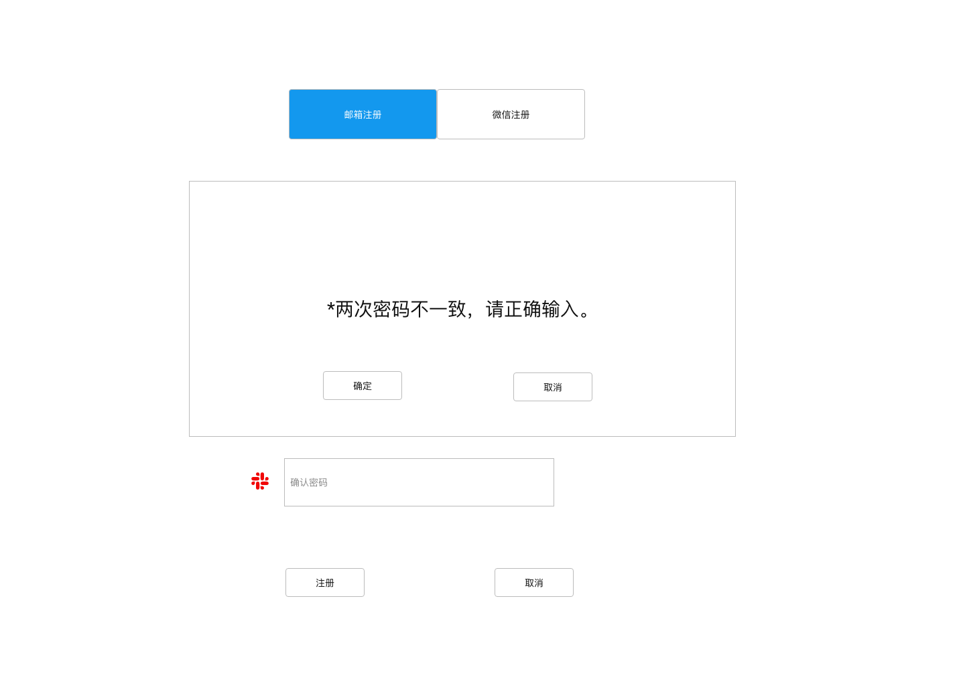
- 提交后若已经存在则提示该账号已经存在。
- 无错误则提示成功注册，并返回主页。
- 二维码注册：
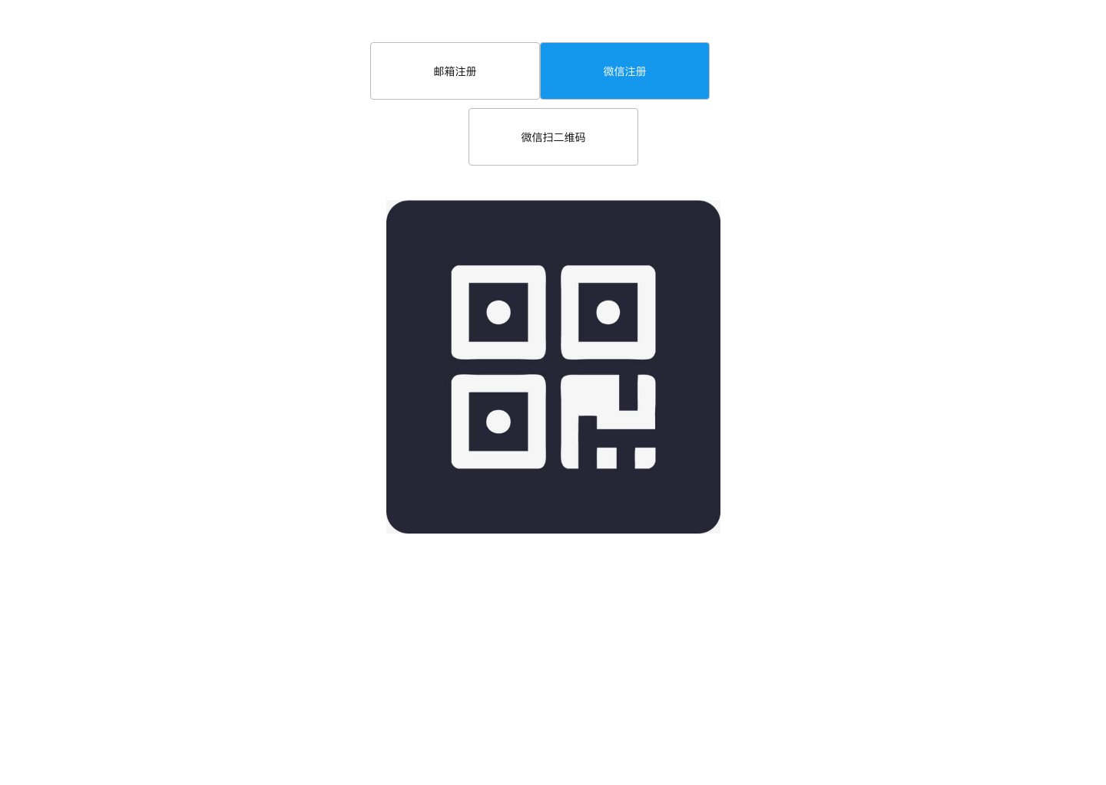
- 点击注册后，可通过点击微信注册，使用微信扫二维码后直接注册，成功注册后提示您已成功注册的标语后返回主页。
- 若已经存在则提示该账号已经存在。
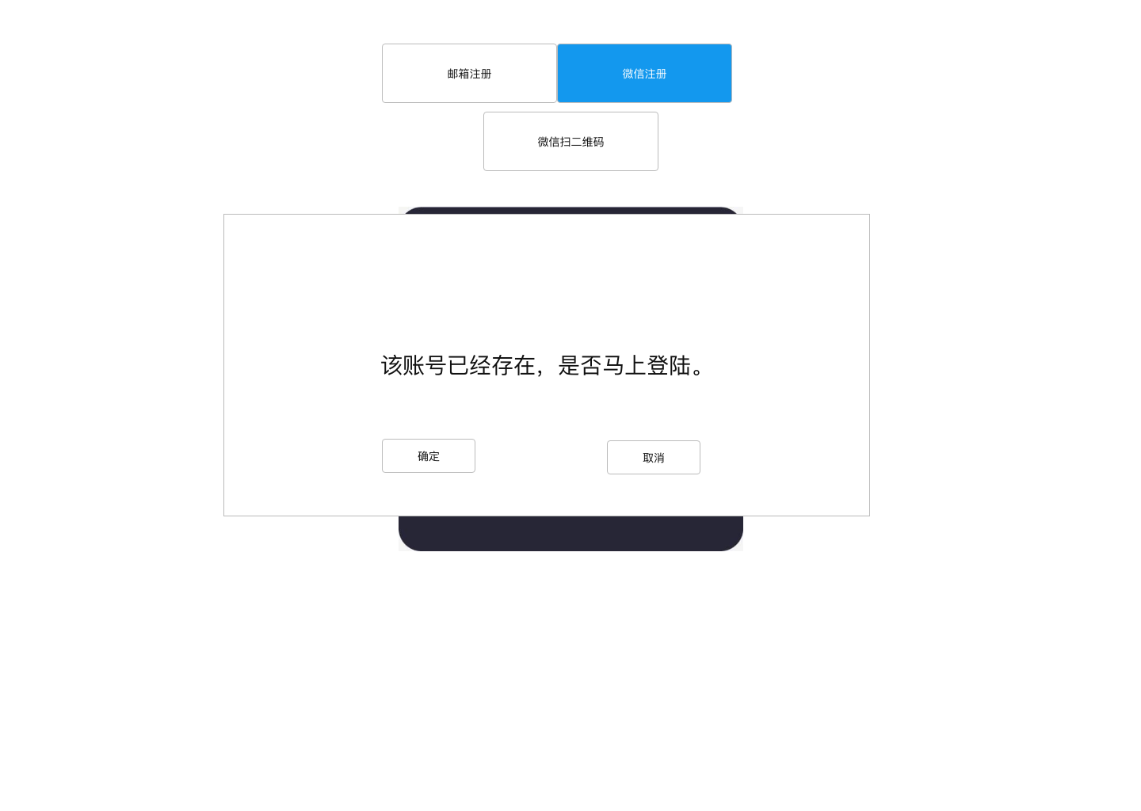
- 登陆
当登陆成功后在网站内显示已经登陆个人账号的状态。
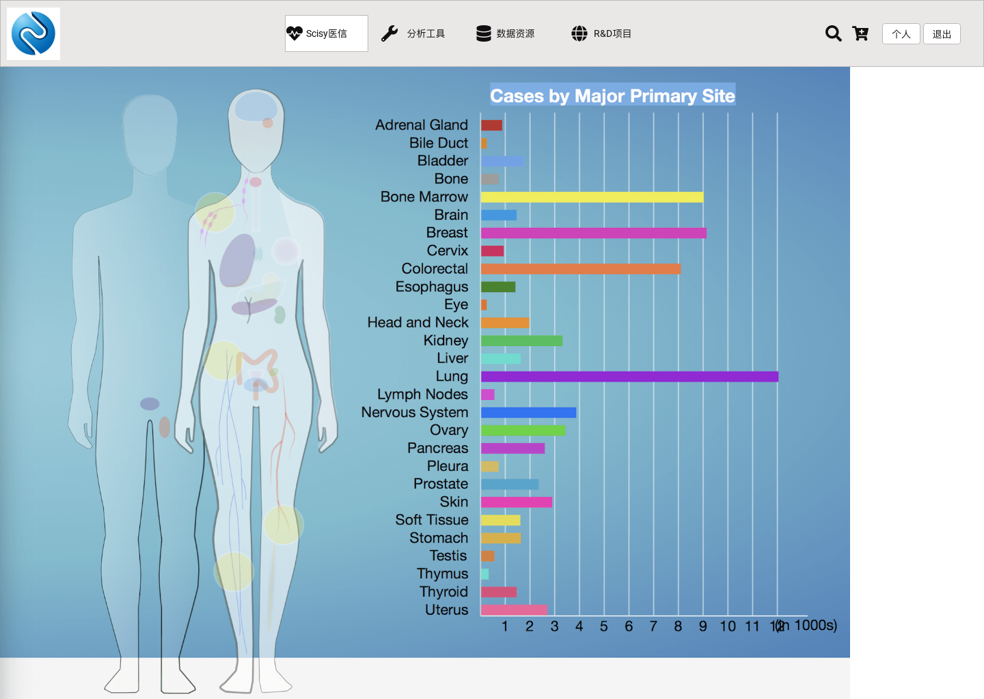

（1）微信登陆
- 微信登陆
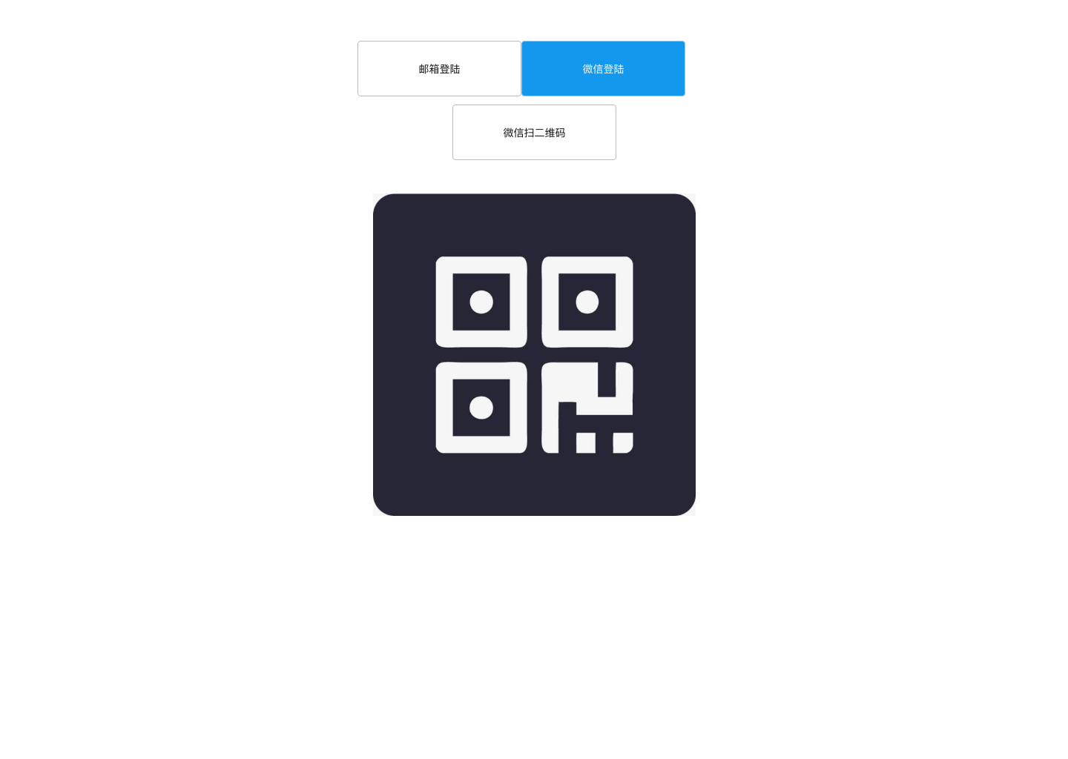
- 若无账号则提示无账号
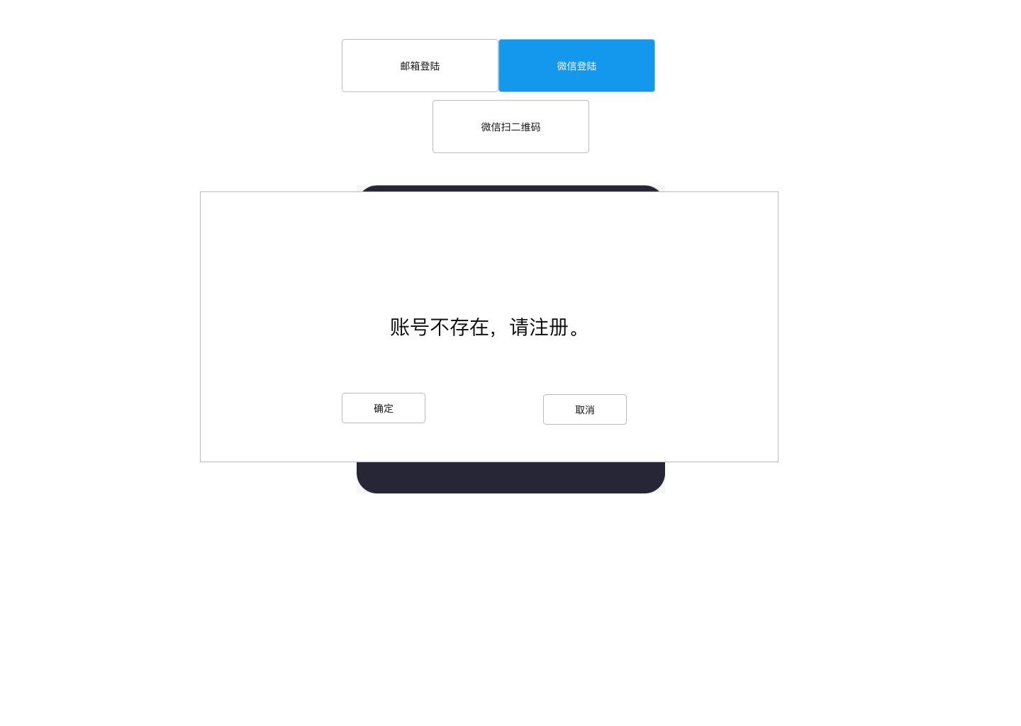
- 邮箱登陆
2）邮箱登陆显示
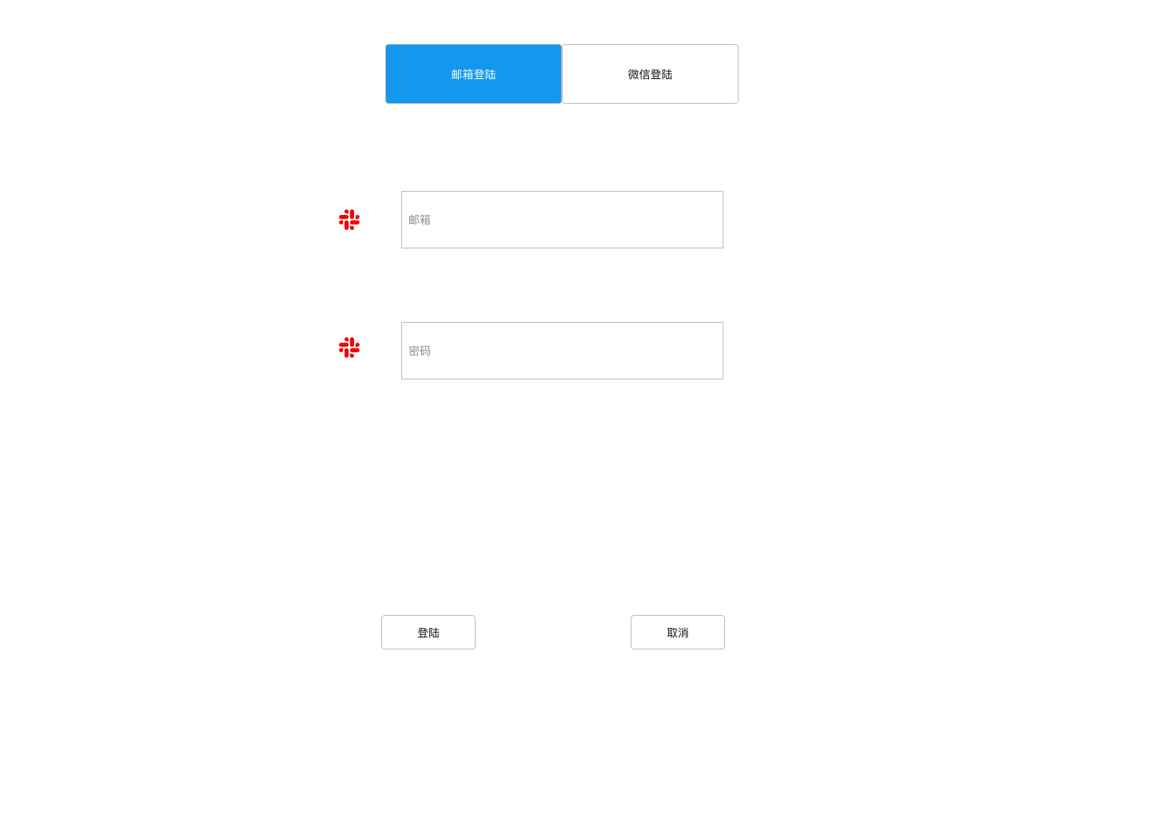
- 若登陆账号不存在则显示
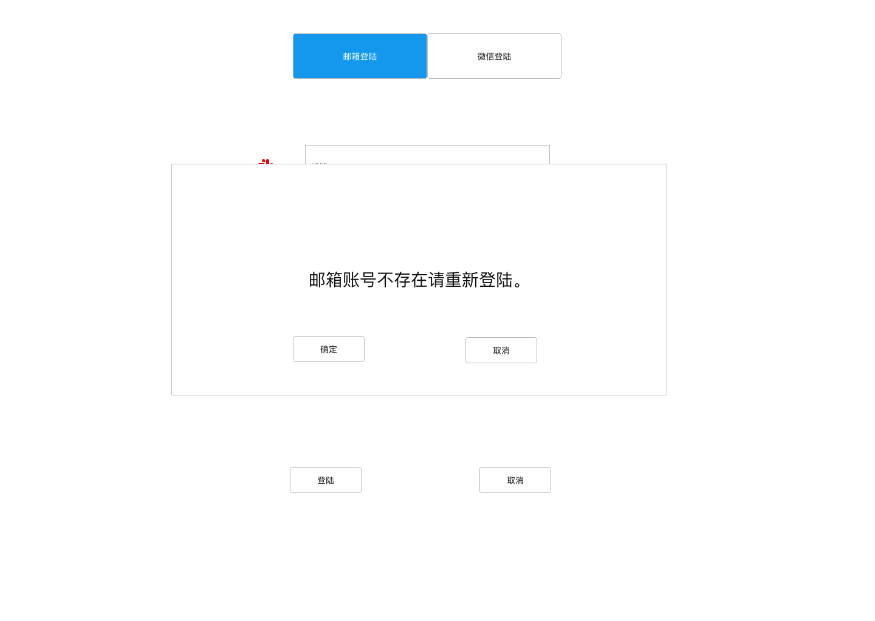
- 若账号存在但密码错误则提示密码错误。

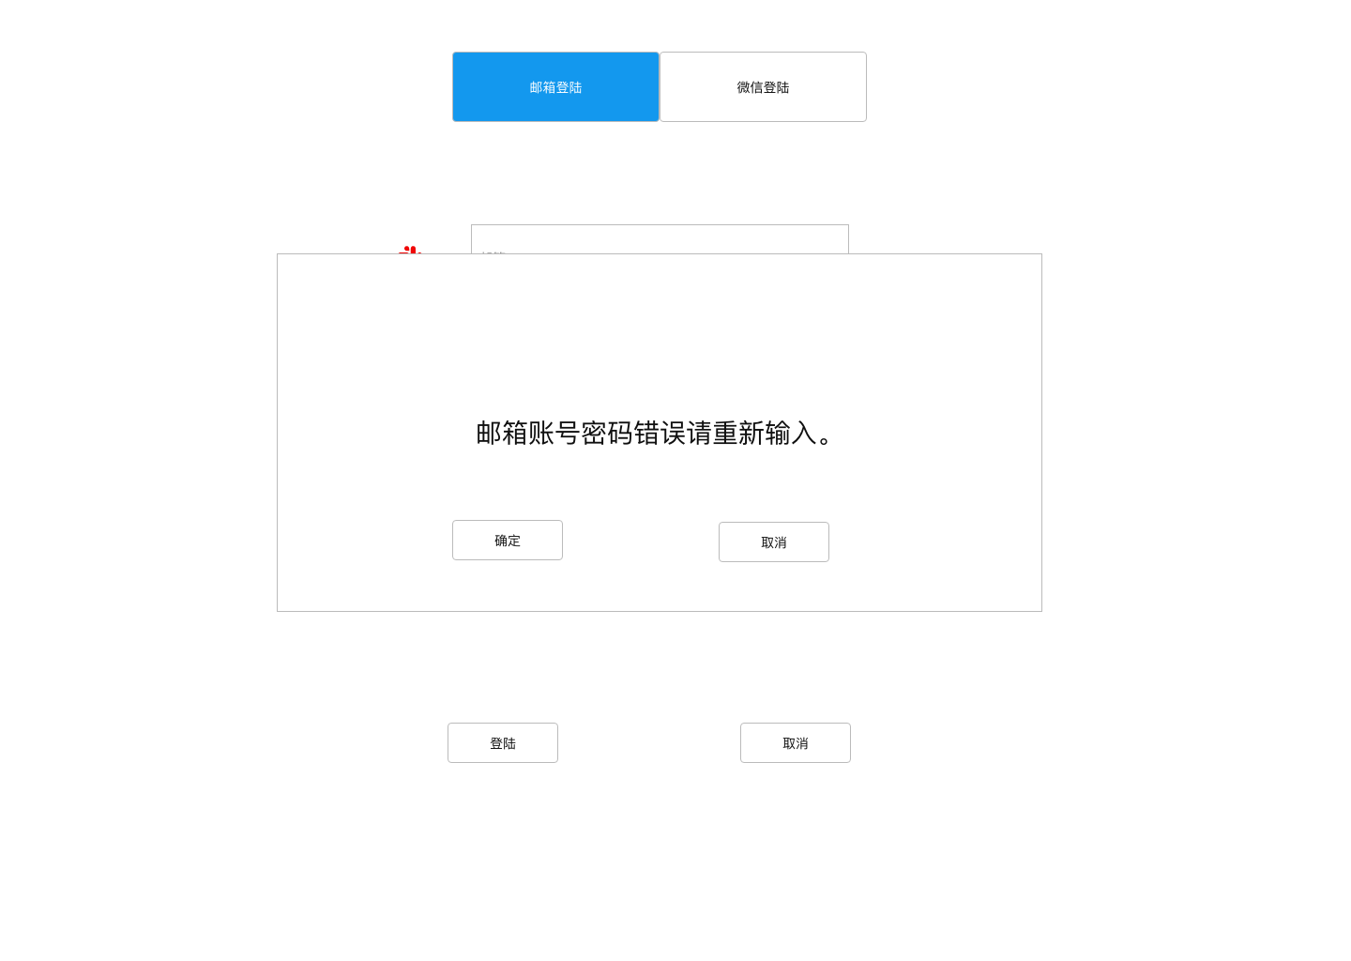
- 忘记密码
- 邮箱验证码修改密码
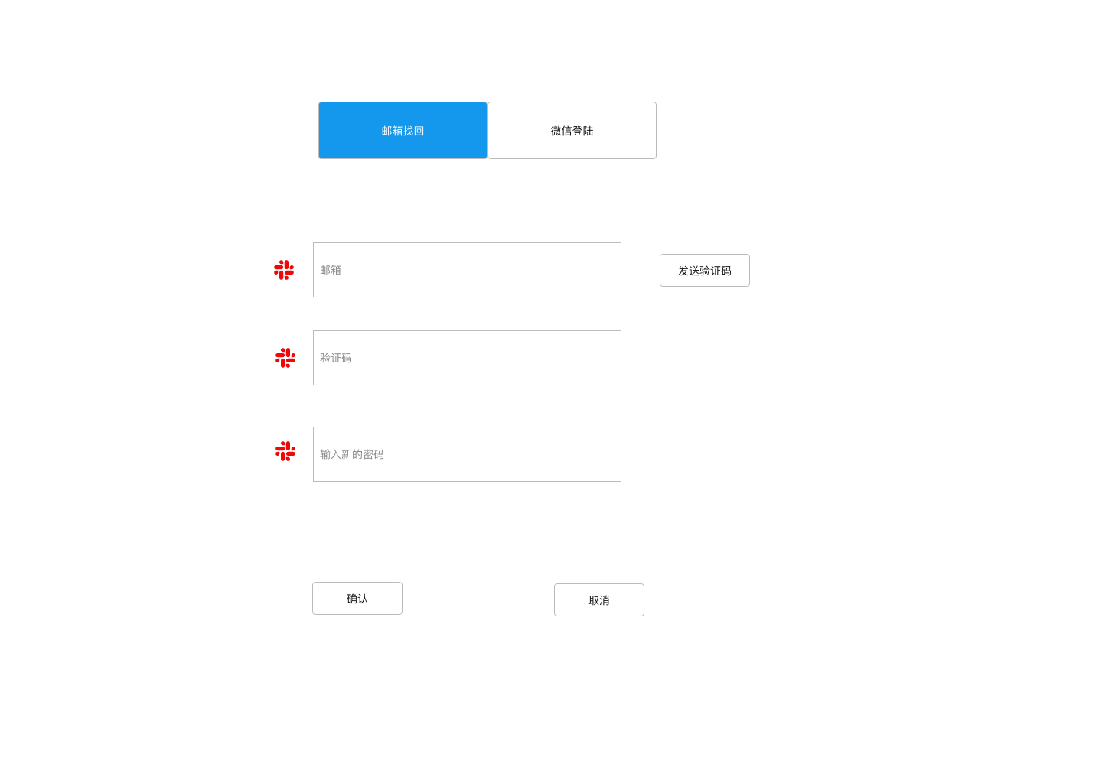
- 邮箱账号不存在
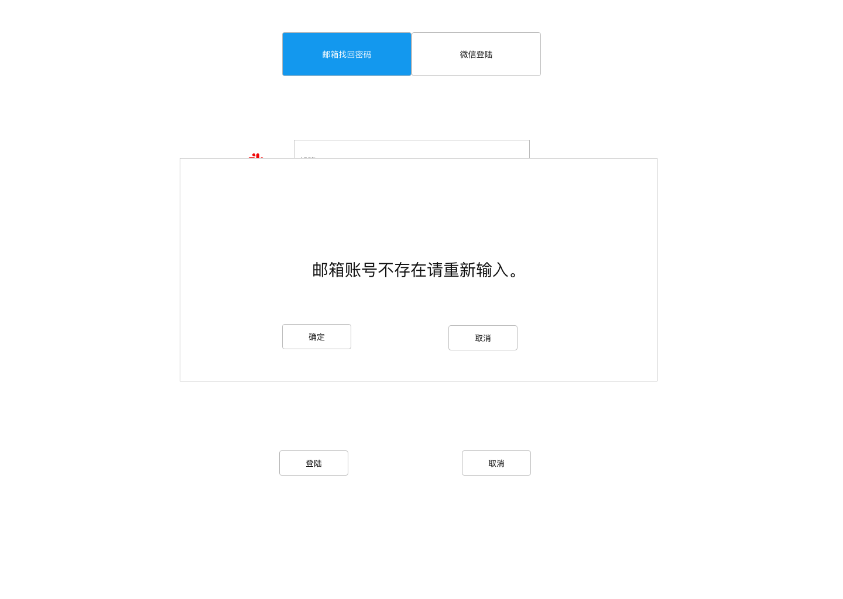
- 邮箱验证码错误
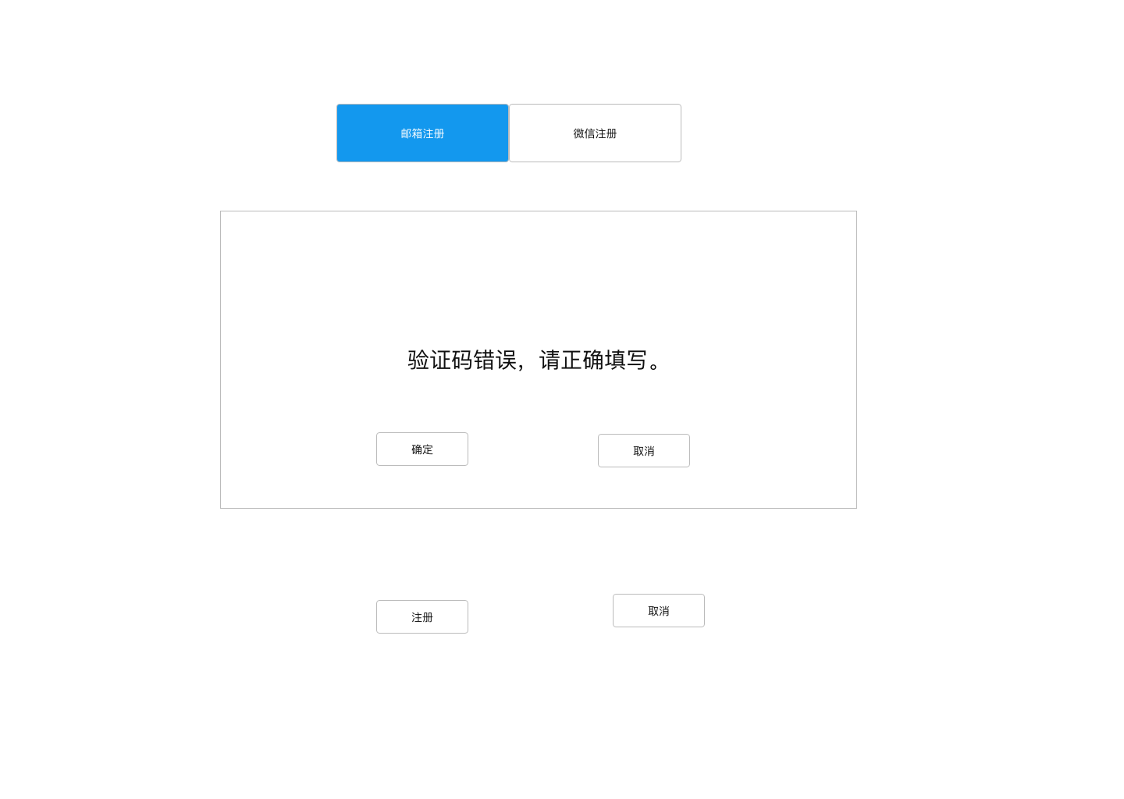
- 微信登陆
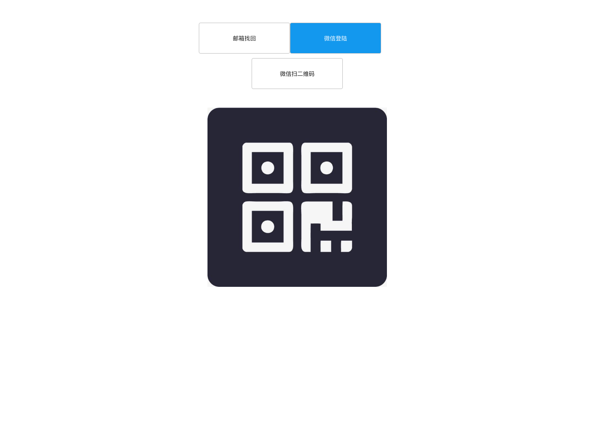
- 微信账号不存在
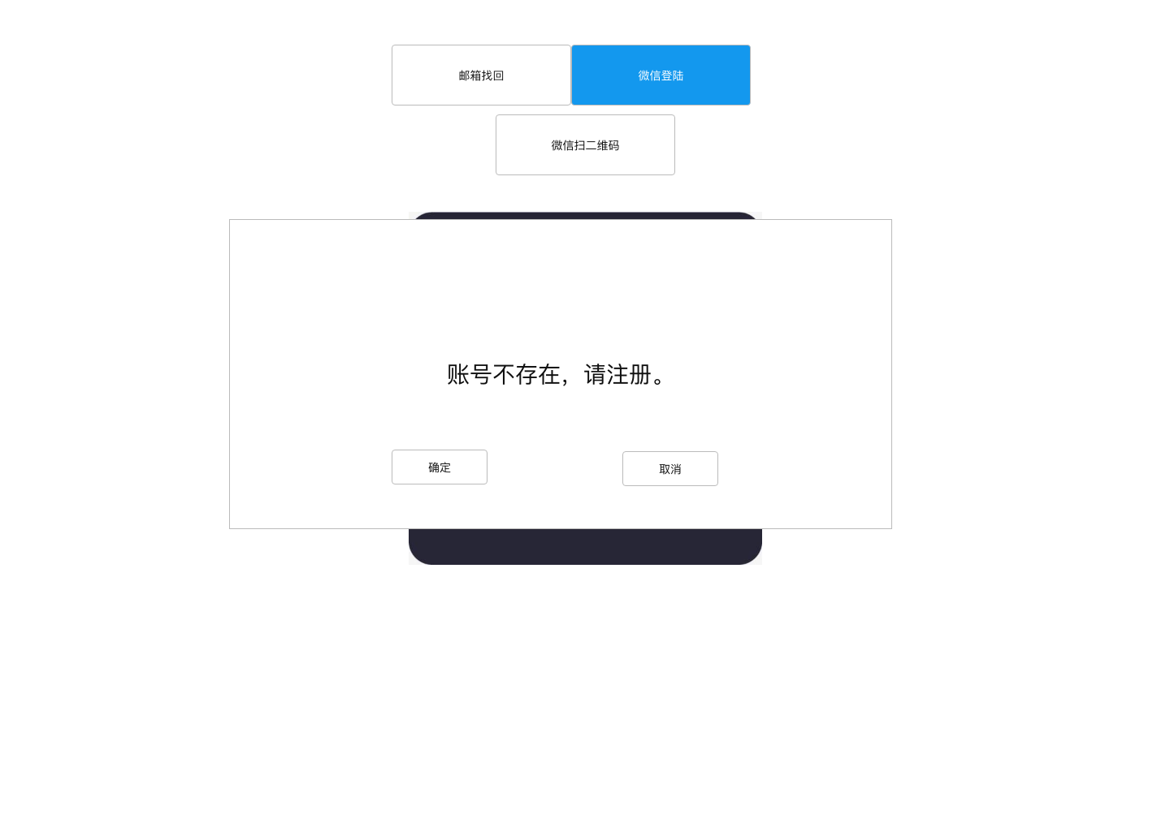

开发计划
2020年9月12日-2020年9月17日

存在问题

